CATATAN PENTING BAGI PESERTA
UJIAN DAN KEJUARAAN KAPOLRI CUP 2012

- UJIAN & KEJUARAAN KAPOLRI CUP 2012
- UJIAN
a.1. Kelas yang di ujikan adalah : BH, Anjing Sahabat, Anjing Jaga Madya, Anjing Lacak Madya, IPO-AKG 1,2,3
a.2. Semua peserta ujian (selain BH) wajib meluluskan anjingnya pada BH.
Kelulusan ujian BH harus tertera pada LOG BOOK PERKIN, Bila Kelulusan BH tertera pada Scorebook Himpunan Trah, mis: IGSC atau KRI, silakan lampirkan dan sah!
a.3. ujian bersifat kompetisi. memperebutkan piala untuk nilai tertinggi pada setiap kelasnya (minimal peserta 3 ekor).
a.4 Peserta dapat berkompetisi kembali pada gelar yang telah dimiliki anjingnya (misalnya : anjing yang telah bergelar AS, diperbolehkan kembali berkompetisi di kelas AS,APM,AJM. Tapi tidak diperbolehkan mengikuti ujian / kompetsi BH).

- KEJUARAAN KAPOLRI CUP
b.1 Kejuaraan KAPOLRI CUP 2012 hanya dapat diikuti oleh peserta dengan anjing yang sudah lulus / bertitle : IPO3/SCH3.
b.2 Untuk anjing yang sebelum ujian bertitle IPO-AKG 2, maka anjing tersebut akan mengikuti Ujian IPO-AKG 3 sifatnya adalah Ujian, bukan Kejuaraan.

- PENDAFTARAN (download formulir pendaftaran di sini)
- Pendaftaran dapat di lakukan pada kantor PERKIN PUSAT (Bpk Jumara) atau pada kaator PERKIN wilayah masing-masing.
- Pendaftaran terakhir untuk dimuat di buku pameran : 9 Juni 2012
Pendaftaran terakhir dilakukan pada waktu Tehnical Meeting!
Yaitu hari Jumat 15 Juni 2012.
Tidak ada pendaftaran susulan di lapangan!
- Bagi calon peserta yang belum atau habis keanggotaannya, silakan urus keanggotaan perkin pada waktu pendaftaran. ini diwajibkan, karena di Entry Form peserta harus memiliki nomor keanggotaan PERKIN !
- Para peserta diwajibkan untuk mengambil dan mengisi ENTRY FORM yang disiapkan panitia pada saat melakukan pendaftaran.
ENTRY FORM berlaku sebagai tiket Ujian & Kejuaraan, tanpa ENTRY FORM maka peserta tidak dapat melakukan Ujian & Kejuaraan
- Hal yang penting lainnya adalah LOG BOOK
Bagi peserta yang anjingnya pertama sekali mengikuti ujian, silakan minta Formulir Aplikasi LogBook (Terlampir)
LOG BOOK adalah sebagai catatan kegiatan, prestasi, dan gelar yang telah dicapai oleh anjing, Jangan dihilangkan! Pada waktu ujian, Log book wajib dibawa !
- Peserta yang terdaftar dengan nama anjing yang didaftarkan harus tetap sama, bila peserta yang terdaftar menghandle atau membantu anjing yang bukan didaftarkannya, pelanggaran dapat menyebabkan diskualifikasi!

- JADUAL ACARA
- Jumat (Ditpolsatwa - Kelapa dua)
08.00 – 12.00 : Test Lapangan
13.00 – 15.00 : Technical Meeting bersama Juri
15.00 – selesai : Ujian dan kompetisi BH dan AS

- Sabtu 16 Juni 2012
06.00 – 09.00 : Ujian dan Kejuaraan Pelacakan (BUPERTA-Cibubur)
10.00 – 12.00 : Ujian dan Kejuaraan Kepatuhan (Ditpolsatwa - Kelapa dua)
14.00 - selesai : Ujian dan Kejuaraan Penjagaan (Ditpolsatwa - Kelapa dua)

- Minggu 17 Juni 2012
06.00 – 09.00 : Ujian dan Kejuaraan Pelacakan (BUPERTA-Cibubur)
10.00 – 12.00 : Ujian dan Kejuaraan Kepatuhan (Ditpolsatwa - Kelapa dua)
14.00 – 16.00 : Ujian dan Kejuaraan Penjagaan (Ditpolsatwa - Kelapa dua)
17.00 : Pembagian Piala

** Jadual detail untuk Ujian BH, AKG & IPO serta Kejuaraan KAPOLRI CUP 2012 adalah sementara hingga ditetapkan pada Tehnical Meeting.

- TEST LAPANGAN
Test lapangan dilakukan pada hari Jumat pagi 15 Juni 2012, jam 08.00 – 12.00
- Para peserta diberikan waktu 5 menit per anjing untuk melakukan test lapangan.
- Tidak ada lagi test lapangan diluar jadual yang ditentukan, karena lapangan telah steril untuk ujian & kejuaraan. (dimohon pengertian masing-masing peserta untuk mematuhi dan saling menjaga lapangan demi kepentingan bersama)
pelanggaran dapat menyebabkan diskualifikasi!

- TEHNICAL MEETING
Tehnical meeting akan di laksanakan pada :
Hari : Jumat, 15 Juni 2012
Tempat : DITPOLSATWA kelapa dua, Depok.
Waktu : 13.00 – selesai

Pada Tehnical Meeting ini akan dilakukan :
- Pendaftaran terakhir bagi para peserta yang belum mendaftar. (Tidak ada pendaftaran susulan di lapangan!)
- Pengambilan ENTRY FORM bagi para peserta yang belum mengisi, para peserta wajib untuk mengambil & mengisi ENTRY FORM.
- Pengambilan Artikel untuk IPO 1,2,3
- Ramah tamah dan pengenalan Juri Ujian & Kejuaraan KAPOLRI CUP 2012
Juri IPO : Mr. Gerd Dexel ( Germany )
Juri IPO : Mr. Ridwan Kuswara ( Indonesia )
Juri karya guna : Mr. Frans Jumirin ( Indonesia )
Juri BH & agility : Mr. Lie Bie Hian ( Indonesia )
- Penjelasan juri untuk kriteria yang di inginkan juri pada Ujian & Kejuaraan KAPOLRI CUP 2012 ini, sebagai pemahaman bagi para peserta dalam mengikuti ujian & kejuaraan.
- Dilanjutkan dengan tanya-jawab dari peserta kepada para juri.
- Pengundian nomor peserta sebagai urutan ujian & kejuaraan. Bagi peserta yang tidak hadir, maka pengundian diserahkan secara penuh kepada panitia.

- DISKUALIFIKASI
Juri dan panitia berhak untuk mendiskualifikasikan :
- Handler / peserta yang melanggar ketentuan / peraturan yang sudah ditetapkan !
- Peserta (anjing) yang tidak terkontrol sehingga membahayakan handler dan orang lain.
- Handler / peserta yang tidak tepat waktu sehingga menunda acara Ujian & Kejuaraan
- Handler / peserta yang dinyatakan tidak sportif !
Dalam hal ini pada LOG BOOK akan dituliskan bahwa handler tidak sportif, dan peserta tidak mendapat penilaian apapun dari Juri.

- PERATURAN
Peraturan Ujian sesuai dengan peraturan Ujian yang disahkan pada "HASIL RAKERNAS VI-PERKIN-Tanggal 26 Juli 2009 di Jakarta. Peraturan ini bisa diperoleh dari PERKIN WILAYAH anda masing-masing atau dapat didownload dengan mengklik link ini: http://www.anjingkita.com/wmvdl.php?act=dl&FListID=183.

Adapun Catatan penting lainnya adalah :
- TRACKING / PELACAKAN (BUPERTA-Cibubur)
a.1 LOKASI

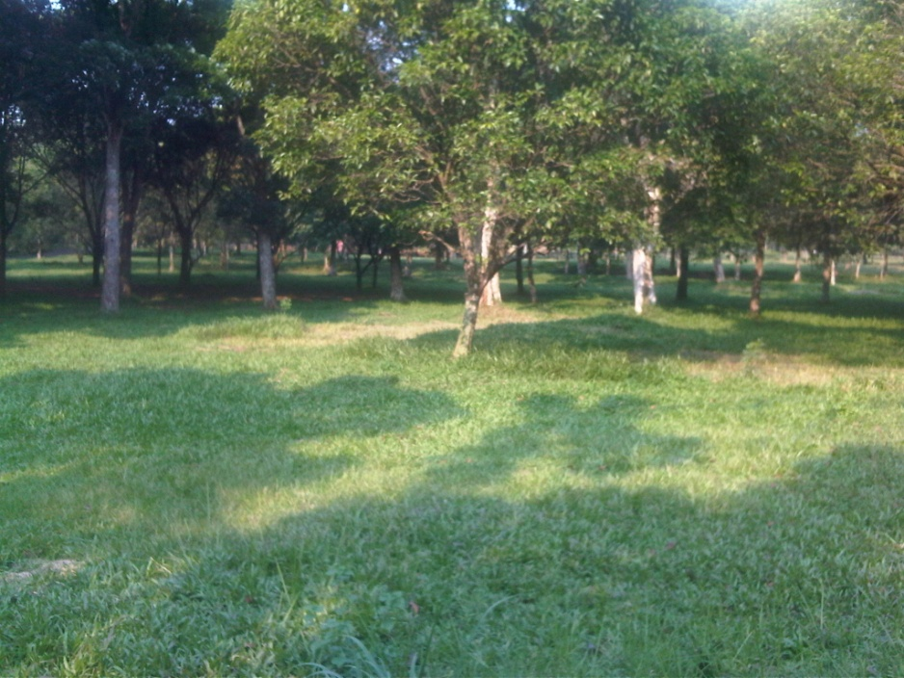

a.2 TRACK LAYER.
• Track Layer tidak diperkenankan membawa barang-barang lain (makanan, mainan, dll) selain artikel !
• Track Layer tidak diperkenankan memakai rompi / jaket latihan pada saat membuatkan jejak untuk menjaga sportifitas.
• Peserta membawa Track Layer masing-masing.
pelanggaran dapat menyebabkan diskualifikasi!

a.3 ARTIKEL & BENDERA
• Untuk IPO-AKG 1,2,3 Artikel yang akan digunakan adalah berbahan : 1.KAYU, 2. NON WOVEN, 3.KULIT
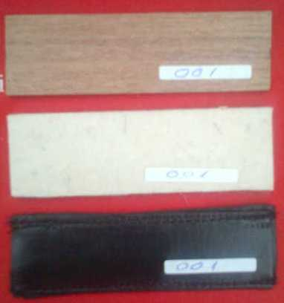
- Untuk Lacak Madya peserta mempersiapkan artikel dan bendera masing2 (sesuai stardard ukuran yang ada )
- Untuk IPO-AKG 1,2,3 artikel disiapkan panitia, dan akan diserahkan kepada peserta pada saat Tehnical Meeting, kemudian akan ditunjukan kepada Juri sebelum melakukan Ujian / Kejuaraan.

- OBEDIENCE / KEPATUHAN (Ditpolsatwa - Kelapa dua)
b.1 LAPANGAN
Lapangan obedience / kepatuhan akan di sterilkan pada hari Jumat, 15 Juni 2012, setelah melakukan test lapangan. Untuk menjaga sportifitas dan demi kebaikan bersama maka diharapkan peserta tidak lagi melakukan setelah test lapangan selesai.
pelanggaran dapat menyebabkan diskualifikasi!

Untuk perhatian : Bagi para peserta yang sedang mempersiapkan anjingnya maupun pada waktu ujian mohon menjaga kebersihan dan tata tertib lingkungkan setempat.

b.2 DUMBLE
Dumble disediakan oleh panitia : 650gr, 1000 gr, 2000 gr.

- PROTECTION / PENJAGAAN (Ditpolsatwa - Kelapa dua)
c.1 DECOY / HELPER
• Decoy / Helper adalah assisten dari Juri pada hari ujian & kejuaraan tersebut.
Untuk peserta IPO 1,2,3 akan digunakan 2 (dua) Decoy / Helper yang disiapkan oleh panitia yaitu : Umar Sesko & Joni Effendi
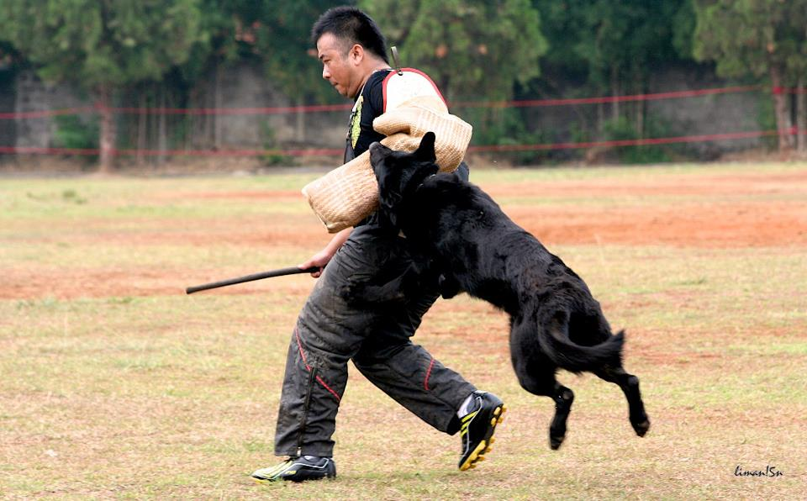
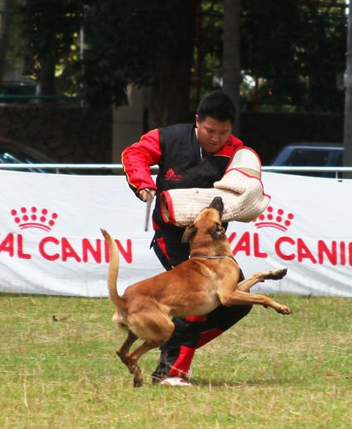
- Untuk peserta Jaga Madya dipersilahkan menggunakan Decoy / Helper sendiri,

c.2 SLEEVE
• Untuk peserta IPO 3 Sleeve yang dipakai akan disiapkan oleh panitia
dengan cover yang baru.
- Untuk peserta IPO 1&2 serta Jaga Madya dipersilahkan menggunakan sleeve masing-masing atau yang disediakan oleh panitia.

- KEPUTUSAN JURI
Keputusan Juri adalah mutlak !
Handler / peserta sepenuhnya menerima hasil Ujian & Kejuaraan ini
Segala protes / ketidakpuasan harus dilakukan melalui surat tertulis yang beridentitas jelas dan ditujukan kepada panita.

~ Selamat Ujian dan Bertanding, semoga sukses !!! ~

